**Loots-Oudejaars lied**

Gedicht van de Week

week 52- 2022

[www.arspoetica.nl](http://www.arspoetica.nl)

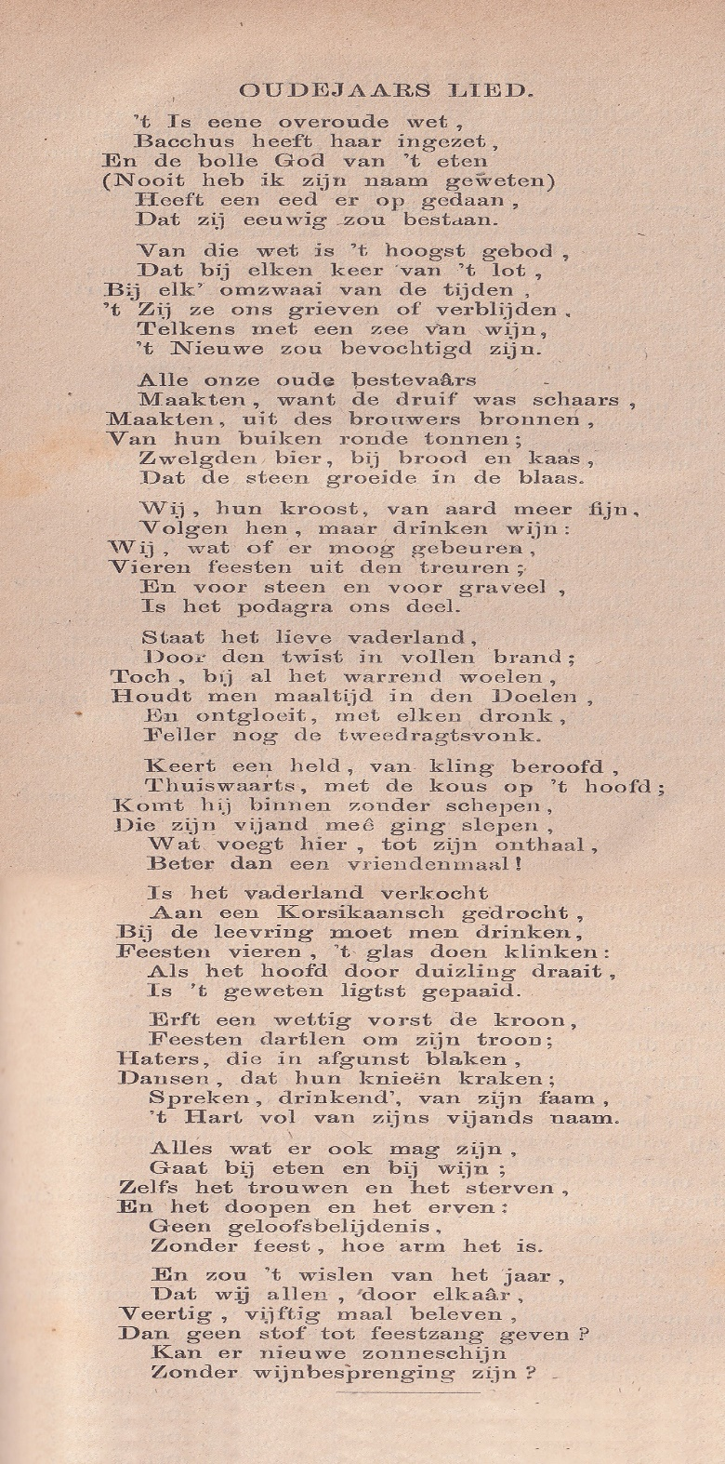

Dit jaar sluiten we af met een gedicht/ lied van een dichter van rond 1800.

Cornelis Loots (1765-1834) was in zijn tijd een bekend dichter. De waardering kwam o.a. tot uiting in de onderscheiding die hij kreeg van de koning: ridder in de Orde van de Nederlandse Leeuw.

Hij was een patriot en verzette zich tegen de Franse invloed toen Nederland door de Fransen was bezet. In de zevende strofe van het gedicht geeft hij daaraan uiting.

Het gedicht is geschreven (waarschijnlijk niet lang) na de troonsbestijging door Willem I (1813) maar een precieze datering heb ik niet kunnen vinden.

Loots wilde predikant worden, maar de kosten die de studie met zich mee bracht, deden zijn ouders besluiten hem werkzaam te laten zijn in de administratie.

Op het gebied van de letteren was hij autodidact. Hij had contact met zijn tijdgenoten [Helmers](https://www.dbnl.org/tekst/molh003nieu08_01/molh003nieu08_01_1308.php) en [Tollens](https://www.dbnl.org/tekst/molh003nieu05_01/molh003nieu05_01_1182.php).

Hij schreef veel patriottische gedichten, hier is gekozen voor een gelegenheidsgedicht passend bij het einde van het jaar. Loots geeft hierin aan dat niet alleen die tijd, maar ieder feest vraagt om te drinken.

Het gedicht is ontleend aan de bloemlezing van [Van Vloten](https://www.dbnl.org/tekst/anro001bioe01_01/vlot002.php) “Nederlandsch dicht en ondicht uit de 19de eeuw, Bloemlezing Uit de Nederlandsche Dichters”, 1872.